**Czym jest spawalnictwo okrętowe?**

**Działania na morzu są bardzo interesującą dziedziną. Szczególnie jeśli chodzi o przemysł związany z budową statków. Przeczytaj nasz artykuł o tym czym wyróżnia się spawalnictwo okrętowe i na czym ono polega.**

**Spawalnictwo okrętowe**

Działania na morzu są bardzo interesującą dziedziną. Szczególnie jeśli chodzi o przemysł związany z budową statków. Przeczytaj nasz artykuł o tym czym wyróżnia się *spawalnictwo okrętowe* i na czym ono polega.

**Czym jest spawalnictwo okrętowe?**

Wiele osób coraz częściej interesuje się profesjonalna obróbką metalu również w ramach swojego hobby. To niezwykle precyzyjne zajęcie, które wymaga ogromnej cierpliwości i koncentracji. Ważne są też same umiejetności manualne, ale tutaj liczy się szczególnie doświadczenie. **Spawalnictwo okrętowe** opiera się głównie na łączeniu elementów, które stanowią konstrukcję statku. Jest to bardzo ważne zadanie i musi być ono wypełnione zgodnie z wszelkimi zalecenia, aby stanowić bezpieczny transport drogą morską.

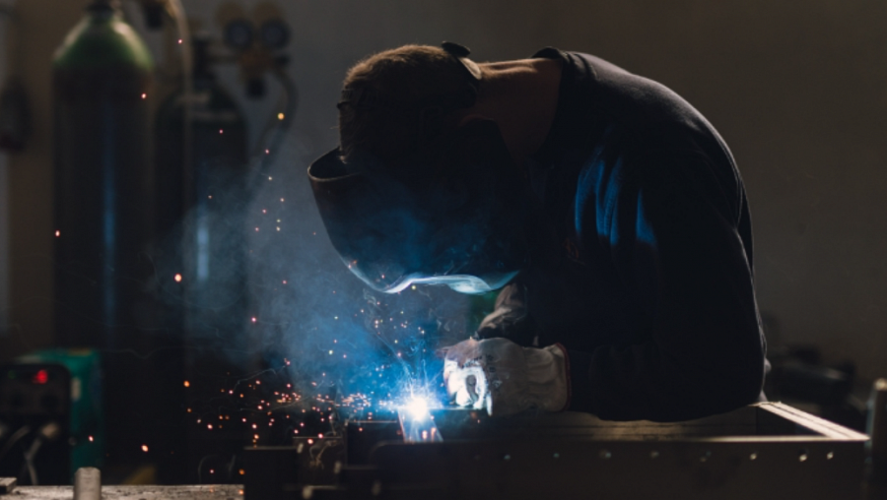

**Gdzie mogę dowiedzieć się wiecej?**

Jeśli zainteresował Cię ten temat koniecznie przeczytaj artykuł na stronie HMMSTeel, w którym dowiesz się nieco więcej. [Spawalnictwo okrętowe](https://hmmsteel.pl/spawalnictwo-w-przemysle-okretowym/) to piekna, ale wymagająca dziedzina. Wymaga poświęcenia dużej ilosci czasu na naukę. Nie warto jednak rezygnować ze swoich marzeń i działać w tym kierunku. W interncie znajdziesz również wiele innych poradników oraz informacji w kwestii przemysłu zwiazanego z budową statków. Nie zwlekaj i działaj!